САНКТ-ПЕТЕРБУРГСКОЕ ГОСУДАРСТВЕННОЕ БЮДЖЕТНОЕ ПРОФЕССИОНАЛЬНОЕ
ОБРАЗОВАТЕЛЬНОЕ УЧРЕЖДЕНИЕ
«ПОЛИТЕХНИЧЕСКИЙ КОЛЛЕДЖ ГОРОДСКОГО ХОЗЯЙСТВА»

Отчёт
по практической работе № 17
Тема: «Журналы событий»
Дисциплина: Администрирование сетевых операционных систем

Специальность (09.02.06) Сетевое и системное администрирование
Группа СА-22-2

Выполнили студенты: Худяшев Николай Витальевич &
Шуктомов Николай Владимирович
Проверил преподаватель: Травкина Ю.И.

Санкт-Петербург
2025
Рисунок 1 – версия vbs-модуля
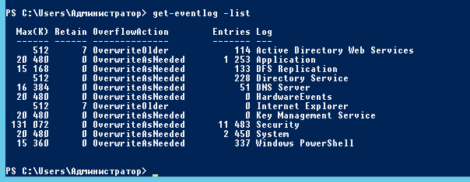
Рисунок 2 – get-eventlog -list
Выводит список всех доступных журналов событий
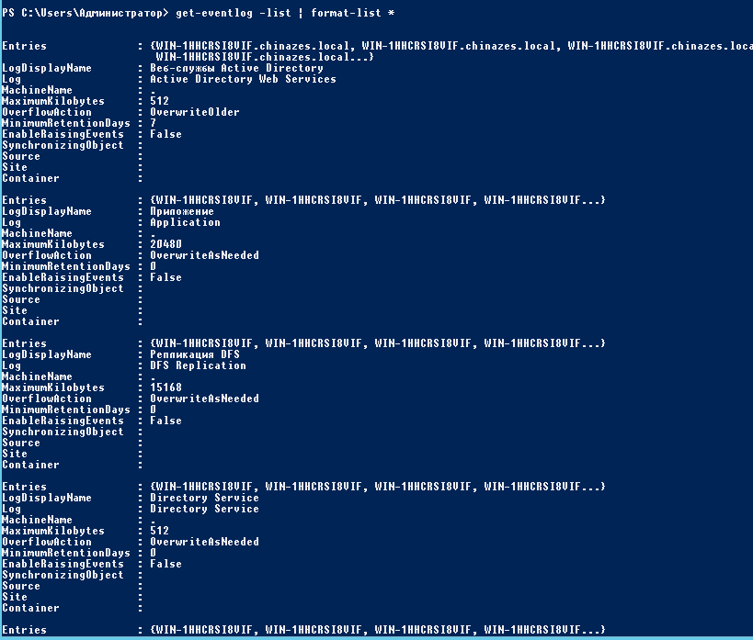
Рисунок 3 – get-eventlog –list | format-list *
В параметре Entries в первом блоке таблицы написано имя домена
Рисунок 4 – вывод списка журналов событий
Ничего не выводит
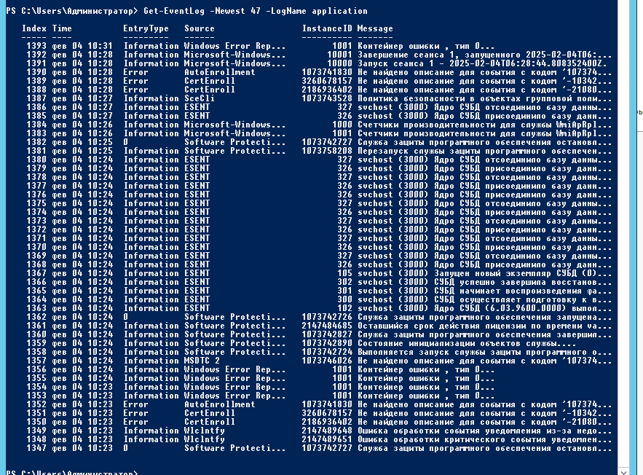
Рисунок 5 – вывод последних 47 записей из журнала событий application
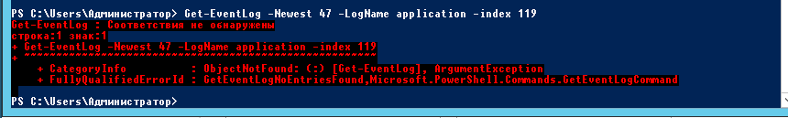
Рисунок 6 – информация по 119 индексу
119 индекса нет
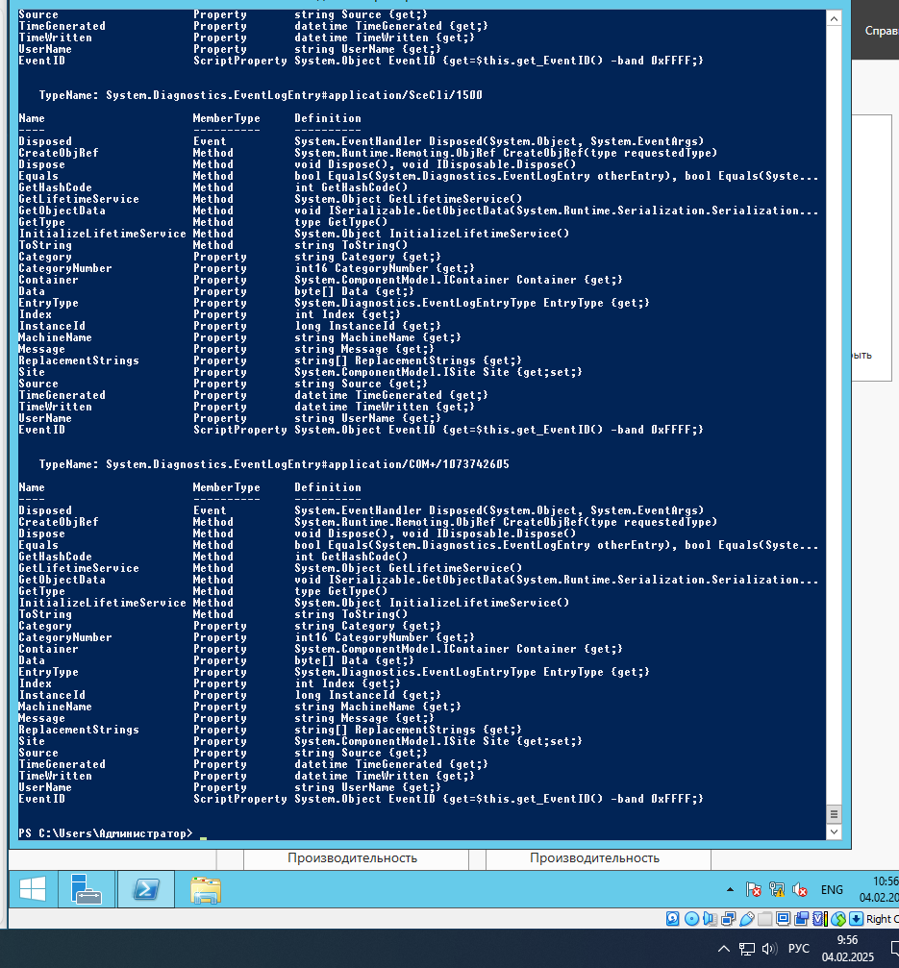
Рисунок 7 – get-eventlog –logname application | get-member

Контрольные вопросы
- Виды журналов событий. Дополнительные журналы
- Журнал безопасности
- Журнал системы
- Журнал приложений
Дополнительные:
- Журнал службы каталога
- Журнал сервера
- Журнал службы репликации файлов
- Свойства объектов, соответствующих записям журналов событий
- временная метка
- Идентификатор события
- тип события
- источник события
- уровень важности
- сообщение

